图 书 推 荐
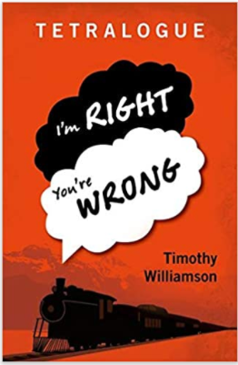

中文书名：《对与错的真相》
英文书名：: TETRALOGUE: I'm Right, You’re Wrong
作 者：Timothy Williamson
出 版 社：Oxford University Press
代理公司：ANA/Leah Guo
出版日期：2017年3月
页 数：160页
审读资料：电子稿
代理地区：中国大陆、台湾地区
类 型：大众哲学
中文简体字版曾授权，版权已回归
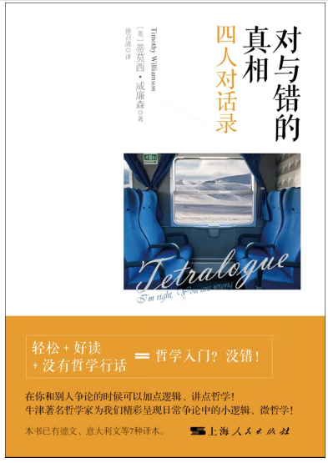
中简本出版记录
书 名：《对与错的真相：四人对话录》
作 者：蒂莫西·威廉森
出版社：上海人民出版社
译 者：徐召清
出版年：2017年7月
页 数：195页
定 价: 35元
装 帧：平装

内容简介：

剧场版的《苏菲的世界》，在你来我往的对话中，体会逻辑与哲学的魅力！

这是一本好读且有趣的书；
一本启人深思的书；
一本几乎没有什么哲学行话的哲学书；
一本用虚拟四人对话的形式在争辩中展现逻辑魅力的书；
一本出版不久就有德文、西班牙文、罗马尼亚文、韩文等译本的书；
一本由当红的牛津大学哲学家写给普通读者的哲学入门书。

在日常生活中，我们经常会发现在与他人争论时，根本无法说服对方。不管争论的内容是衣服或食物，还是电影或音乐，其结果经常是相持不下、难分难解。那么使争论陷入僵局的原因是什么？是因为一方必然正确，一方必然错误吗？可以都对或者都错吗？

在火车上相遇的四人因为鲍勃的腿伤而展开了争论。究竟谁对谁错呢？他们摆脱僵局了吗?鲍勃的腿因花园围墙倒塌而受伤，他认为是隔壁的老太太对他的围墙施加了魔法，才导致他受伤。萨拉认为围墙倒塌可以用现代科学来说明，巫术是迷信。扎克认为他们应该互相尊重彼此的看法，不能将一个人的观点强加给另一个人。一场精彩的“争辩”由此而展开……

作者简介：

蒂莫西·威廉森（Timothy Williamson），英国牛津大学哲学博士，现为牛津大学威克汉姆逻辑学教授、英国皇家学会会员、英国科学院院士、欧洲科学院院士、美国文理科学院院士、丹麦文理科学院院士、爱尔兰科学院院士和爱丁堡皇家学会院士、亚里士多德学会和心灵学会现任会长，是当今较有影响力的哲学家之一。其专著有《同一和分辨》（Identity and Discrimination, Blackwell，1990; second edition, 2013)，《模糊性》（Vagueness, Routledge，1994),《知识及其限度》（Knowledge and its Limits, Oxford，2000)，《哲学的哲学》（The Philosophy of Philosophy, Blackwell，2007)、《作为形而上学的模态逻辑》（Modal Logic as Metaphysics, Oxford,2013）和《对与错的真相：四人对话录》（Tetralogue: I’m right, You are wrong, Oxford, 2015）；已发表论文近200篇。其论著产生了广泛的影响，曾在麻省理工学院、普林斯顿大学、密歇根大学、耶鲁大学、澳大利亚国立大学、香港中文大学、墨西哥国立自治大学等世界各地的多所大学和学术机构兼职和讲学。

媒体评价：

“《对与错的真相》有许多的优点。它活泼而不失深刻。它对重要的哲学话题进行探讨却不陷于陈词滥调。它也不要求任何学术背景。它对任何有意探讨相关主题的本科学生都富有助益。”
——《圣母哲学评论》（NotreDame Philosophical Review），厄尔·康尼（EarlConee）

“读者必定能随对话的进行而欣赏到逻辑训练和清晰思考的价值——这是另类而迷人的逻辑入门书，它所使用的普通例子会引起许多读者的共鸣。”
——《网络书评》（Network Review），戴维·洛里默（DavidLorimer）

“《对与错的真相》对初学者而言是一本通俗有趣的哲学入门书，而且专业人士也能体会到将这些主题纳入日常讨论的乐趣。”
——《泰晤士报高等教育》（Times Higher Education），卡塔里那·D.诺瓦埃斯（CatarinaDutilhNovaes）

“威廉森《对与错的真相》的优点之一是，聪明的读者会在某些角色身上看到自己的影子。……这是一本珍贵的入门书，其丰富的知识主题，等待那些有更多渴求的人的进一步探索。”
——《玛吉内利亚书评》（The Marginalia Review of Books），马修·A.本顿（MatthewA.Benton）

本书目录
中译本导读P1
中译本序P1
第一幕调停的危险P1
第二幕真理的恐怖P044
第三幕自负的优点P96
第四幕道德的缺陷P145
致谢P192
译后记P193

谢谢您的阅读！
请将回馈信息发至：郭丹娅 (Leah Guo)
安德鲁﹒纳伯格联合国际有限公司北京代表处
北京市海淀区中关村大街甲59号中国人民大学文化大厦1705室, 邮编：100872
电话：010-82449325
传真：010-82504200
Email: Leah@nurnberg.com.cn
网址：www.nurnberg.com.cn
微博：http://weibo.com/nurnberg
豆瓣小站：http://site.douban.com/110577/
微信订阅号：ANABJ2002


